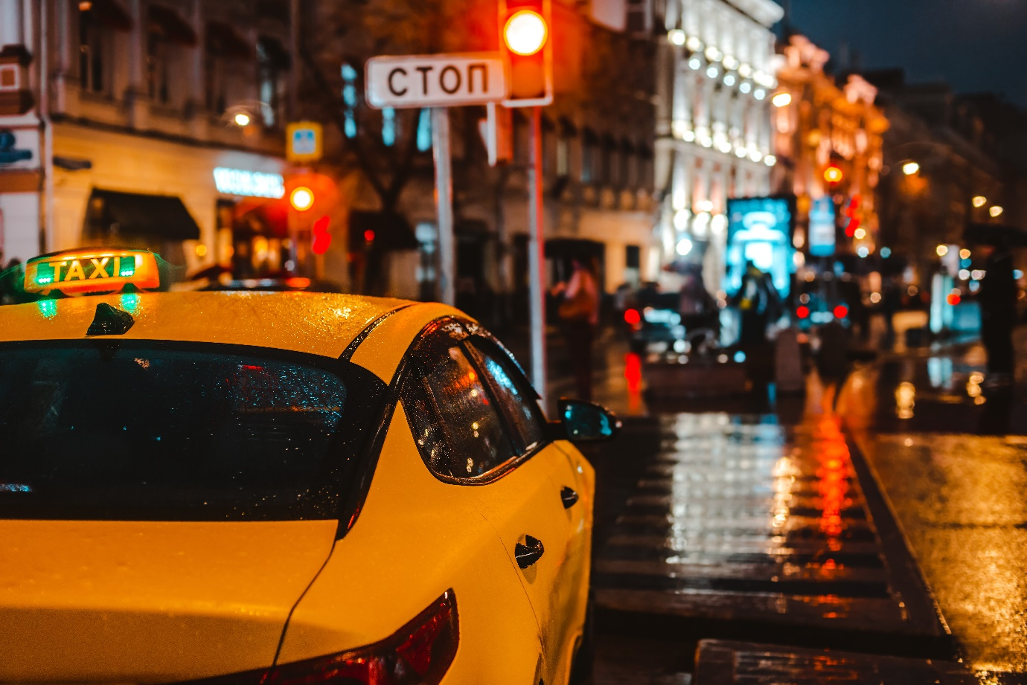
Изображение от shangarey на Freepika
https://ru.freepik.com/free-photo/street-at-night-with-traffic_9809778.htm#query=%D1%82%D0%B0%D0%BA%D1%81%D0%B8&position=4&from_view=author&uuid=cf755896-af58-4503-af01-2de5cecb299c

Анонс для группы:
Хотели ли вы когда-нибудь заглянуть за кулисы работы таксиста? Приглашаем вас окунуться в рассказ о жизни людей, которые возят нас по делам и борются один на один с российскими дорогами – таксистов!

Анонс для сайта:
Давайте узнаем, что скрывается за чёрно-жёлтыми шашками такси – нюансы повседневной жизни водителей, наболевшее и смешное.

За рулём городских историй: кто возит нас на такси?

На шумных улицах города, среди потока машин и перекрёстков, скрыты истории людей, чья работа — это своеобразное окно в мир городской суеты. Кто они, чем живут и как сели за руль — всё это рассказали нам пермские водители такси.

Тимур (имя изменено)

С самого детства мне нравились машины, особенно грузовые, мотоциклы. Думал, стану шофёром, буду ездить на грузовике каком-нибудь. С возрастом эти мечты немного развеялись. Машины перестали быть роскошью, стали просто средством передвижения, поэтому желание стать шофёром превратилась в желание купить машину. Что, соответственно, я и сделал, когда получил водительские права. Так я стал ездить на машине. Конечно, с каждым новым автомобилем все эти детские мечты вспоминаются. Но, естественно, со временем вождение стало обыденностью. Иногда даже хочется пройтись пешком.

После окончания школы поступил в пермский политехнический институт. Хотел идти на автодорожный, но мест там было мало, не прошёл туда по баллам, поэтому поступил на машиностроительный факультет. Получил диплом, но по специальности платили мало, так что несколько лет работал у частного предпринимателя. Потом пошёл работать на наш пермский завод. На предприятии занимаю одну из руководящих должностей, для этого я специально проходил дополнительные курсы по руководству.

Такси для меня — это дополнительный заработок. Деньги никогда лишними не бывают, почему бы в свободное время не заработать? Выходной день, машина простаивает под боком. Поехал, заработал, положил себе на счёт. Я считаю, это очень здорово. Тем более, устроиться в такси оказалось не так сложно, нужны права и автомобиль. Ну, и отсутствие серьёзных нарушений. Таким образом работаю около десяти лет с перерывами.

Люди постоянно ездят, такси сейчас востребованное. Раньше на машине прокатиться было трудно, любая цена на поездку была дорогой. Зато сейчас, с развитием технологий и агрегаторов, это доступно для каждого.

Нюансы работы в такси

Во-первых, город у нас большой, очень нужно быть внимательным, нельзя садиться за руль уставшим. Движение бывает плотное, особенно в час пик. Нужна реакция, вдруг понадобится резко затормозить или совершить другой манёвр, чтобы избежать аварии. Во-вторых терпение, потому что в такси люди ездят разные, со своими проблемами. Бывает, нужно выслушать, посочувствовать, посмеяться. К тому же терпение нужно и для вождения, не нужно торопиться и нервничать, ведь ты управляешь транспортным средством. Оно может представлять серьезную опасность.

Когда работаешь в такси через программу, порой подъезжаешь к заказу, и не знаешь, куда ты едешь, в какую именно точку города тебя отправят, кто с тобой поедет. Бывают заказы из города в загородную местность, а там можно и застрять, или машина сломается. Ну, не назвал бы это трудностями, но это неудобства, а каких-то особых трудностей я не встречал.

Чем нравится подработка в такси на своём автомобиле, так это свободный график. Обычно на выходных, хоть в семь утра, хоть в два часа дня, выхожу как мне захочется. Если устал или появились дела, просто выхожу с линии (заканчиваю смену). Ограничение по работе устанавливает агрегатор такси, это 14 часов для мужчин и 12 для женщин. В пределах этого времени можно работать сколько хочешь. Единственное, могу сказать, что у некоторых есть плановые цифры. Я про тех, кто арендуют машину.

Сам я езжу в яндексе на тарифе «комфорт», иногда «эконом», если нет заказов. Как правило, всё достаточно спокойно. По стандартам сервиса водитель не может первым начать разговор в моем тарифе, так что говорю, когда пассажир сам начал беседу. Не все паиньки, кто-то, допустим, хочет прямо во время поездки пообедать. Приходится объяснять, что здесь не кафе, так нельзя. По стандартам сервиса можно только попить воды. Кто-то это не понимает, для этого в программе есть кнопка, можно записать разговор с пассажиром и отправить в техподдержку. В случае конфликта завершаю заказ и прошу пассажира выйти, лучше не везти его дальше. На моем опыте серьезных конфликтов не было. Да, иногда пассажиры отмечают в приложении наличный расчет, доезжают до места и просто уходят. Но тут ничего не поделать.

Многое зависит от самого водителя. Я считаю, он отвечает за свою и пассажиров безопасность. Нужно быть осторожным и делать всё, чтобы опасной ситуации не возникло. Большей опасности, чем агрессивная ругань пассажира под алкогольным опьянением, у меня не было.

Часто считают, будто таксисты зарабатывают много, на самом деле это не так, особенно когда работаешь на арендованной машине. Пока пассажир думает, что едет за огромную сумму, водитель думает, что заказ вышел какой-то дешёвый.

Когда-то вся работа шла через оператора, но по мере развития технологий появились специальные программы, стало проще. Правда, с 2023 года нужно получать лицензию для работы в такси, регистрировать свой автомобиль. Раньше такого не было. Я думаю, в будущем такси будет полностью лицензировано, всё станет более официальным и серьезным.

Забавная история из опыта

Иногда пассажиры смешат своей невнимательностью, указывают неправильное место ожидания, а потом сами бегут к машины, все запыхавшиеся, и спрашивают, чего я сюда приехал. Вообще, есть история на мою любимую тему – чаевые. Пассажир попросил закурить в салоне электронную сигарету. Я не разрешаю, а он мне в ответ даёт тысячу рублей. Я соглашаюсь. Потом во время поездки он попросил заехать в магазин, и уже не ждёт ответа, сразу даёт ещё одну тысячу, чтобы я точно не сомневался.
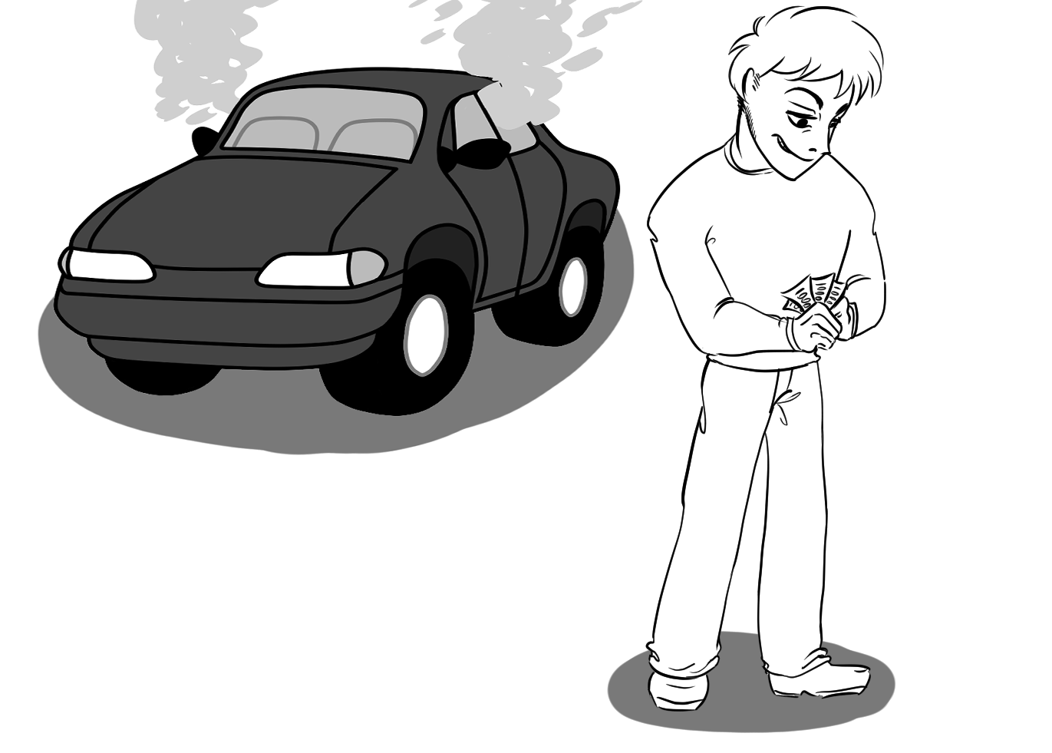
Тимур пересчитывает чаевые
Евгения Поторочина

Екатерина (имя изменено)

В детстве я хотела быть адвокатом, но поступить на юридический не было возможности. Поэтому я ушла учиться в медицинский колледж. Я работала акушеркой, а потом появилась семья, ребёнок, и я стала домохозяйкой. Исполнить мечту захотелось снова, когда ребёнок подрос. Я успешно получила юридическое образование, но работала по специальности недолго. До адвоката, конечно, так и не доросла. Потому что оказалось сложно делать это, когда тебе уже больше 30. В итоге решила пойти работать в такси.

Работаю тут уже где-то три года. Мне нравится график, я мобильная, могу в любое время уйти. Если мой ребёнок позвонил мне и попросил что-то сделать, я взяла и поехала. Удобно, это не как стоять у станка с восьми до восьми. В среднем работаю от пяти до семи часов, могу объяснить почему. Глаз со временем замыливается, ездить становится опасно. Уже и знаки непонятно мелькают перед глазами, теряешься в управлении, торопишься. Вообще, рабочий день планирую с вечера. Готовлю машину и решаю, сколько буду возить людей. Могу не идти работать, если мне не хочется. Бывает, просыпаюсь, и говорю себе: «Да ладно, сегодня настроение нет!»

Нюансы работы в такси

Обязательно нужно спокойствие, без него можно совершить аварию. Коммуникабельность, водитель должен со всеми найти общий язык. Ещё нужно быть культурным на дороге. Не все водители такси правильно поступают, например, когда выезжают из незаметного места, и получается, что они неожиданно выскакивают. Да, так поступают не только таксисты, но они же за рулём не просто так сидят, они на работе. Это неуважение к другим, молчу о небезопасности.

Бывают трудности с людьми, которые ведут себя странно. По моим наблюдениям, это в основном касается мужского пола. Они, наверное, видят, что я женщина, и пытаются нахамить, заставить доехать до места, которого нет в заказе. Могут быть трудности, когда пассажир едет с чемоданами, чем-то крупным. Но мне, спасибо большое, попадаются замечательные люди. Если мужчины, то сами занимаются погрузкой, если женщины, то мы помогаем друг другу. Так что сама я ничего не делала.
Ещё неприятно, когда вообще не могу подъехать к нужному адресу. Человек может это понимать, но всё равно стоит и ждёт в недоступном месте. Из-за того, что он не может пройти несколько метров, на заказ уходит больше времени. Потом мне же приходится слушать негативные высказывания от него, вот так вот. Могу ещё сказать, что на периферии Перми дороги плохие, а зимой их не чистят. Машина все время цепляется, приходится медленно ехать, пока человек ждёт меня и нервничает. И ему не объяснить, что нельзя быстро проехать, иначе днище машины останется на дороге.

Таксист — это тот же психолог. Иногда садятся люди, плачут, их нужно успокоить. Недавно у меня был случай, села мама, которая потеряла сына. Я пыталась найти слова утешения, хотя у меня, наверное, не получилось, это ведь невосполнимая утрата. Но всё же, она хотя бы начала разговаривать, и больше не плакала так горько.

Часто пассажир думает, что никогда больше не столкнется с водителем. Это как попутчик в поезде. Садится и рассказывает всё-всё-всё. А мне надо как-то корректно отвечать. Если мне грубят, я все равно продолжаю вежливо говорить. Если я не буду этого делать, пассажир начнет ещё больше распыляться, и неизвестно, чем может закончиться. Я тактично объясняю, почему он не прав, и почему, например, никто бесплатно не повезёт его до точки, которой нет в заказе. Ругаются-ругаются и уходят. В поддержке просто рекомендуют не попадать в такие ситуации, не помогают, так что к ним я не особо обращаюсь.

Однажды я везла женщину и её ребёнка. Подъезжаем к светофору. Горит зелёный свет. Я увидела краем глаза, что рядом играет мальчик с мячом. Мяч у ребёнка выскакивает прямо на дорогу, а он бежит за ним. Я знаю, что все пассажиры у меня пристёгнуты, и, естественно, затормозила перед ребёнком. Никто не пострадал. Но эта женщина начала кричать, спрашивала, почему я резко затормозила, почему подвергла пассажиров опасности. Она сказала, что позвонит в полицию, чтобы у меня забрали права, а то я не умею водить машину. Переломным момент стал, когда она начала говорить, будто надо было давить ребёнка, раз родители не научили его правилам дорожного движения! Я попробовала вступить с ней в полемику, спросила, как бы она отреагировала, будь это её ребёнок. Она сказала: «И что, давите, раз я не научила его ничему» ... Спорить с таким человеком было бесполезно. Это был первый раз, когда я просто взяла и высадила пассажиров.

Я вожу «комфорт» и «детский». Готовлю машину с вечера, у меня играет тихая, лёгкая музыка. Не со всеми общаюсь, иногда ребёнок может заплакать от чужого голоса, так что молчу. Для детей у меня есть игрушки, есть детские плакаты с буквами и картинками, чтобы мама могла отвлечь ребёнка, и чтобы он не волновался в дороге. Часто получаю положительные эмоции, когда люди хорошие попадаются.

Порой я сталкивалась с пьяными, но в машину их не пускала, страшно. Часто они выбирали оплату наличными, так что я перешла на безналичную оплату. Спокойнее ездить с людьми, которые не боятся привязать карту к приложению, и я уверена, что с ними не будет проблем.

Насчёт изменений в индустрии… новые опции в программе помогают с заказами. Когда мамы ищут такси с определённым креслом, или даже двумя, они отмечают их в приложении и заказ проще выполнить. Достаточно удобно. Правда, до сих пор бывает, что заказывают без нужного кресла, и ребёнка некуда садить. В таком случае приходится отменять заказ. Это мешает работать, потому что падает рейтинг.

Могу отдельно сказать: у меня приложение иногда глючит, неправильно работает. Мне ещё кажется, что карта в нем неудобная. Я стою у дома, пассажир уже выходит, а карта вдруг просит проехать ещё два километра. Ещё в последнее время ждать приходится часто. Ну, и самих заказов меньше выходит. В кругу таксистов, конечно, знают, что есть любимчики. А мы вот стоим и ждем. Люди тоже говорят, что ждут машину по сорок минут, пока машины рядом стоят без заказов. Не понимаю, как работает система такси. Приходится стоять без работы, может быть, от десяти минут до пятидесяти минут.

Кто-то считает, что таксисты — это низшая каста. Но я считаю, что любая профессия, где ты не воруешь и не убиваешь, достойная. И каждый выбирает её для себя сам. Вот я люблю машины, я люблю ездить за рулём, это прямо нравится мне.

Забавная история из опыта

Я везла с ребенка, мальчику было лет пять. Я ему очень сильно понравилась, он мне сказал, женится на мне, когда вырастет. Я ему объяснила, что я уже большая, у меня самой и муж есть, и ребёнок, на что он мне ответил: «Ну и что, когда я вырасту, у тебя муж будет уже старенький, а я молодой, я на тебе женюсь». Самое смешное, где-то месяца через три я снова везла его, и он меня до сих пор помнит и ждёт!

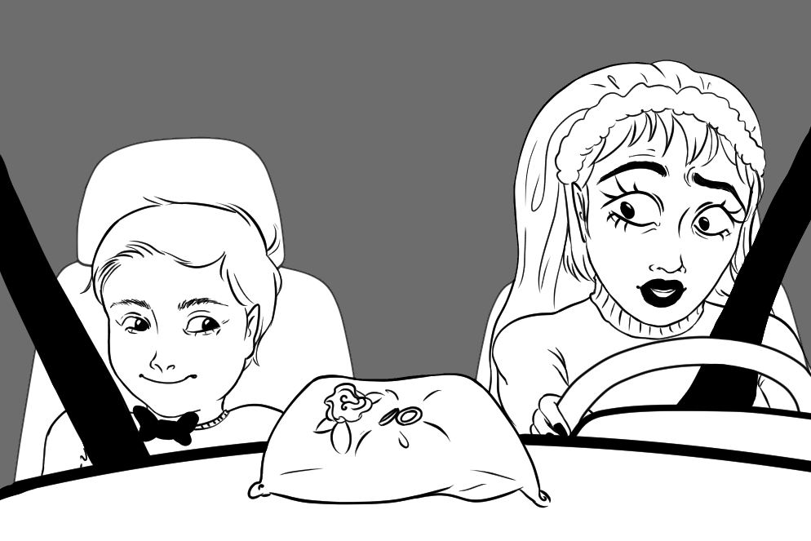
Екатерина и мальчик
Евгения Поторочина

